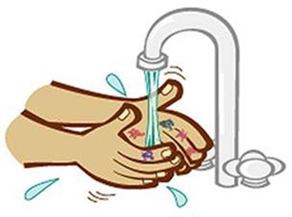
Šilutės lopelio – darželio „Žvaigždutė“
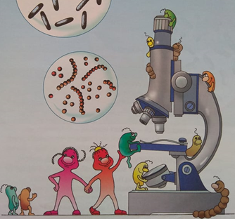
Komanda „SVEIKATOS TERMOMETRAS“
9 ir 11 grupės vaikai priėmė rugsėjo mėnesio iššūkį
„Draugui ištiesk tik švarią ranką”

TIKSLAS: skatinti rūpintis savo sveikata laikantis asmens higienos.
Uždaviniai: sudaryti sąlygas pastebėti bakterijas ant rankų; mokytis taisyklingai plautis ir šluostytis rankas; patirti džiugių emocijų.
Sveikatos valandėlėje lankėsi darželio bendruomenės slaugytoja. Ji supažindino vaikus su aplinkoje esančiais pavojais – bakterijomis, kurių yra ant daiktų, žaislų, įvairių kūno vietų – ypač rankų.
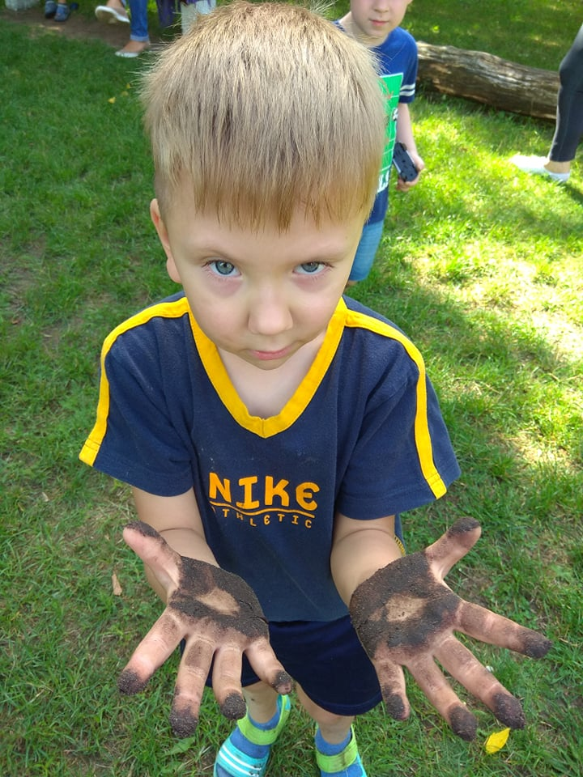
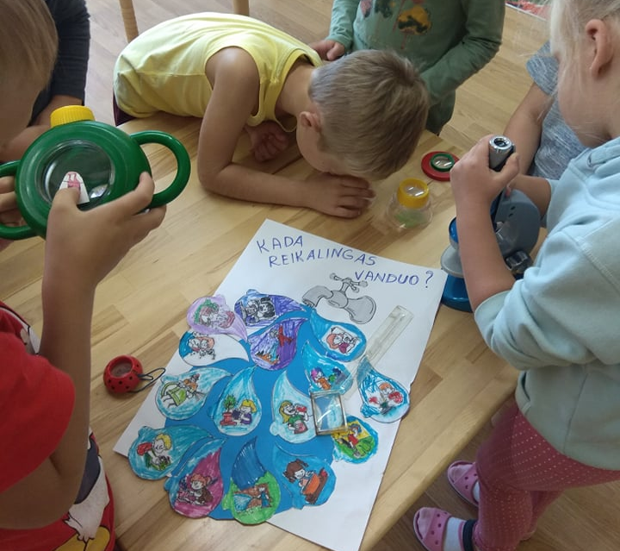

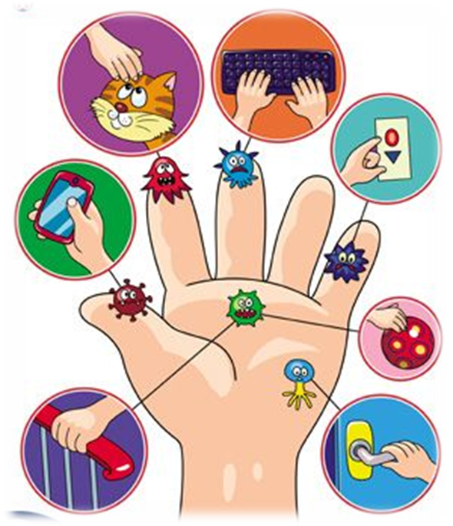

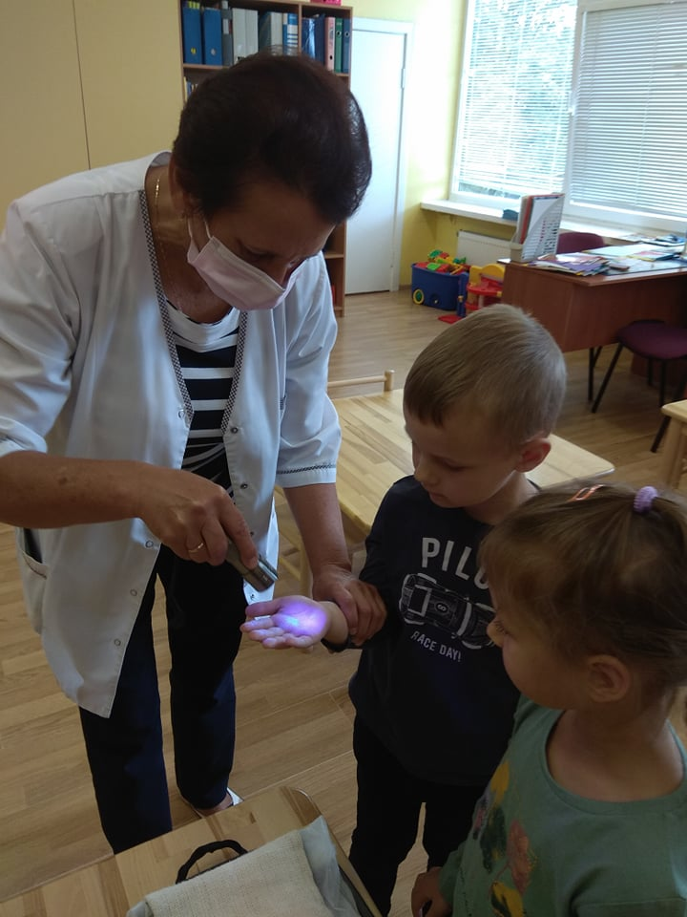
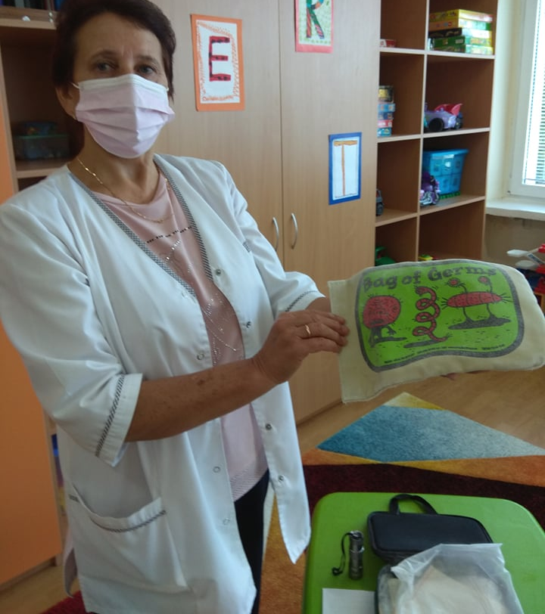
Vaikams buvo galimybė atlikti bandymą ir pastebėti, esančias bakterijas ant rankų. Eksperimentui naudotas „Bakterijų maišelis“ su specialiais milteliais, kurie nudažo esančius nešvarumus ant ir tampa matomi pašvietus specialiu žibintuvėliu.

Prisiminė, kada būtina plauti rankas
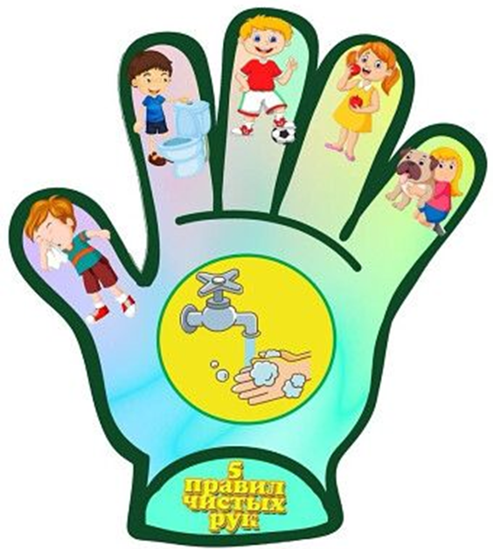

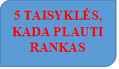

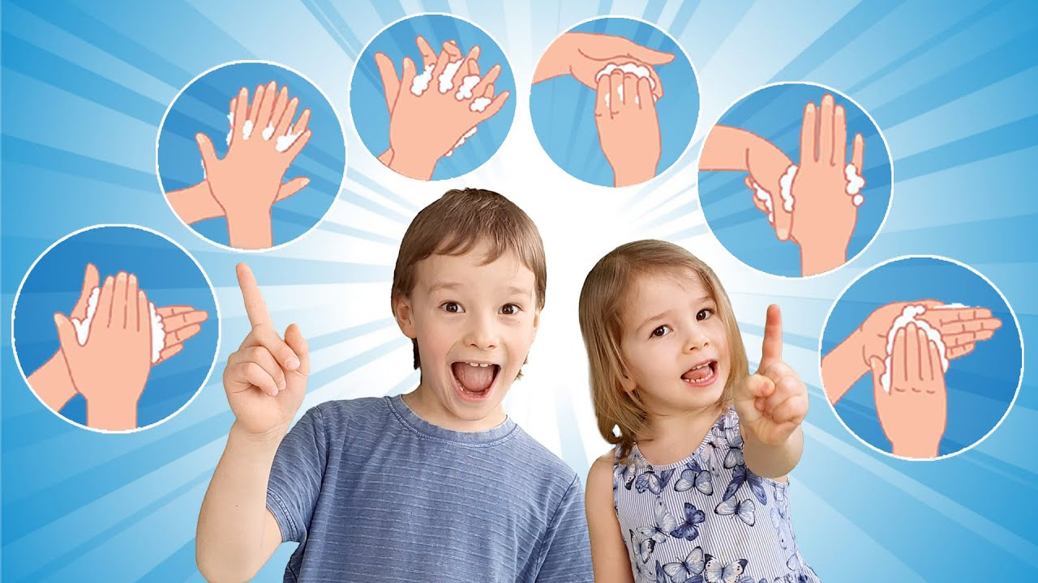
Kaip taisyklingai jas plauti ( rankų plovimo instrukcija)
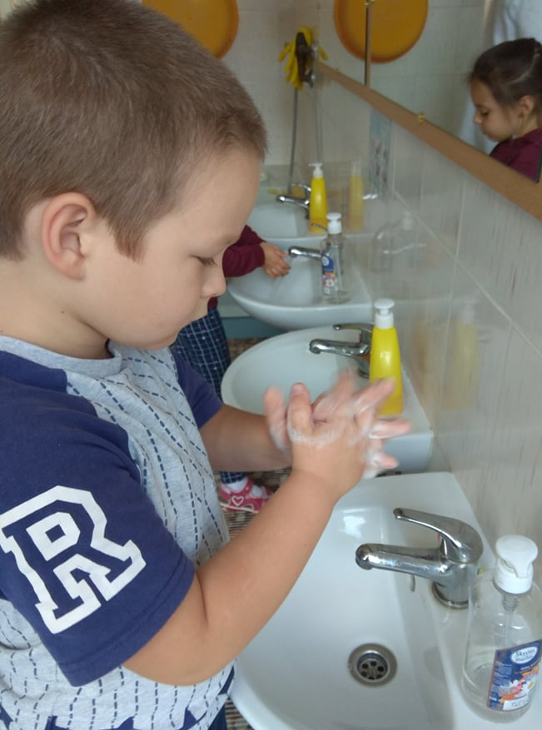
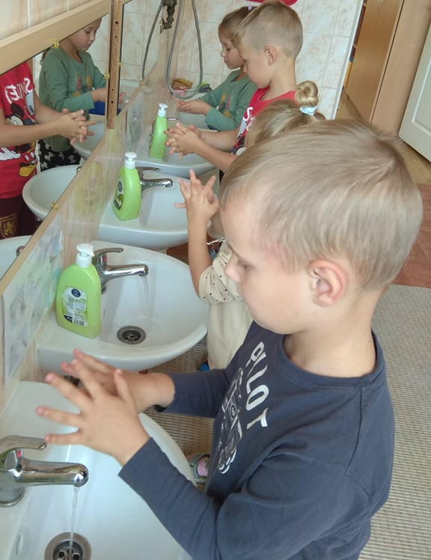

Visada jas būtina gerai nusišluostyti...

O, kai rankos švarios, gali ir draugą apkabinti, paglostyti, kartu pažaisti ir pasakų paklausyti
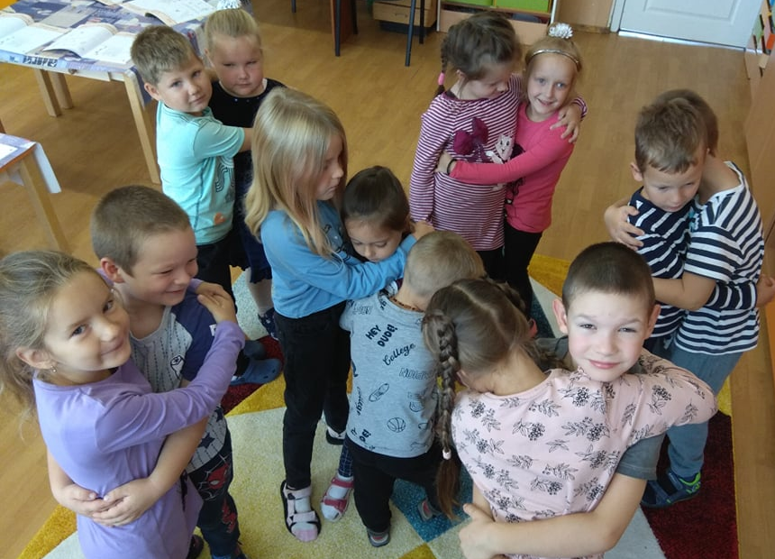

Parengė: socialinė pedagogė Rasa Stasytienė, mokytojos Daiva Bačiulienė, Žydronė Aleničiavienė ir visuomenės sveikatos specialistė Sofija Sedienė

